Savoir lire & comprendre un audiogramme

Guide réalisé à l’usage de l’entourage familial et professionnel d’une personne concernée par une perte auditive

# SOMMAIRE

3

Qu’est-ce qu’une audiométrie ? 5

Qu’est-ce qu’un audiogramme ? 7

L’audiogramme tonal 8

**1. Les clés de lecture d’un audiogramme tonal** 8

1.1. Les axes de l’audiogramme 8

1.2. Les symboles de l’audiogramme 9

**2. Analyse du résultat d’un audiogramme tonal** 10

2.1. Echelle de graduation des surdités 11

2.2. Exemples d’audiogramme tonal selon la surdité 12

L’audiogramme vocal 15

**1. Les clés de lecture d’un audiogramme vocal** 15

1.1 Les axes de l’audiogramme vocal 16

1.2. Les symboles de l’audiogramme vocal 16

**2. L’analyse d’un audiogramme vocal 16**

2.1. Exemples d’audiogramme vocal selon la surdité 17

Autres examens   22

# Qu’est-ce qu’une audiométrie ?

L’audiométrie est une mesure de la capacité d’entendre. Il s’agit d’un test non douloureux, non invasif, d’environ 40 minutes qui se déroule dans une pièce insonorisée. Il est réalisé avec un casque d’écoute pour évaluer l’audition de chacune des 2 oreilles. Il peut être effectué avec des haut-parleurs (HP), oreilles nues (dit « en champ libre ») et concerne alors l’audition des deux oreilles simultanément.

Pour les personnes appareillées ou implantées, ces tests sont réalisésavec et sans appareillage afin d’être comparés. Pour des enfants ou des publics en difficulté, l’examen nécessite des adaptations en termes de temps et de supports de passation.

Dans le cadre d’un dépistage, une audiométrie peut être réalisée, gratuitement par l’audioprothésiste, ou par un médecin, un infirmier ou un orthophoniste, selon son lieu d’exercice.

Cependant seule l’audiométrie réalisée par le médecin ORL a une valeur de diagnostic. En effet, un examen clinique des oreilles, fait par un médecin avant la passation du test, est indispensable pour la validité de celui-ci (vérification de l’absence de bouchons de cérumen, otite séreuse…).

**Il existe 3 types de test :**

1. **Audiométrie tonale** **par conduction aérienne (CA), avec ou sans casque d’écoute :** Mesure la capacité à entendre des sons, à différentes intensités sonores, sur plusieurs fréquences.
2. **Audiométrie vocale** **par conduction aérienne** **(CA), avec ou sans casque d’écoute :** Évalue la compréhension des mots et des phrases, à différentes intensités sonores.
3. **Audiométrie tonale par conduction osseuse (CO)** : Évalue comment le son est transmis par les os du crâne (un vibrateur est posé derrière les oreilles).

**+ Test de conduction masquée** : Cette technique est utilisée lorsqu'il est nécessaire d'évaluer l'audition d'une oreille sans que l'autre ne capte les sons. Il s’agit pour cela d’émettre un fond sonore dans l’oreille non testée. Afin d’éviter des résultats erronés, le masquage (ou assourdissement) sera indiqué lors des tests en conduction osseuse, mais aussi en conduction aérienne en cas de différence importante entre les deux oreilles (40 à 50 dB).

# Qu’est-ce qu’un audiogramme ?

[Un audiogramme](https://www.vivason.fr/votre-audition/test-auditif/audiogramme) est la représentation graphique des mesures prises lors de l’audiométrie. Il permet de visualiser la perte auditive, d’identifier le type d’atteinte.

**Figure 1 :** Représentation graphique d'un audiogramme sans perte auditive

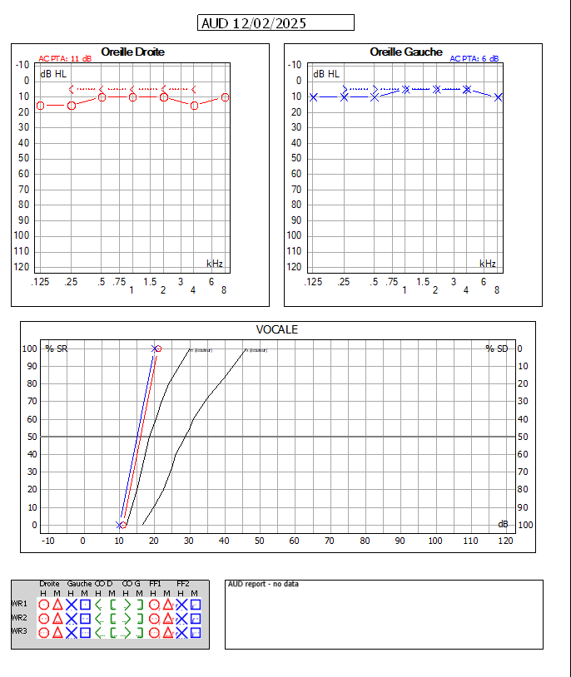

Audiogramme

tonal

Audiogramme

vocal

**3 graphiques figurent sur l’audiogramme remis :**

* Les deux premiers graphiques représentent les résultats de l’audiométrie tonale – oreille droite puis oreille gauche.
* Parfois, un seul graphique est présent avec deux courbes : une courbe rouge pour les mesures de l’oreille droite, l’autre courbe bleue pour l’oreille gauche.
* Le graphique du dessous représente l’audiométrie vocale.

# L’audiogramme tonal

## Les clés de lecture d’un audiogramme tonal

**Figure 2 :** Audiogramme tonal en conduction aérienne, normal : les tracés se situent entre 0 et 20dB

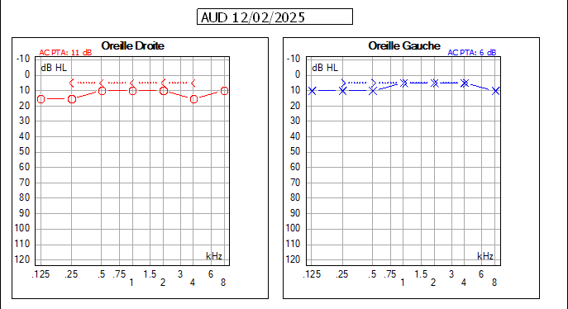

### Les axes de l’audiogramme

**L’axe horizontal** représente les fréquences sonores, exprimées en Hertz (Hz). Sur le graphique, seules les fréquences de la parole sont représentées, de 125 Hertz (sons les plus graves, à gauche) à 8000 Hertz (sons les plus aigus, à droite).

**L’axe vertical** représente l’intensité du son testé et s’exprime en décibels (dB) : la plus faible intensité du son émis (0 dB) est en haut du graphique, la plus forte intensité est en bas (120 dB).

**Chaque point indique le seuil de l’audition :** niveau sonore minimal perçu par la personne sur une fréquence donnée.

### Les symboles de l’audiogramme

**Tableau :** Symboles utilisés par consensus pour légender un audiogramme (néanmoins quelques variations sont possibles).

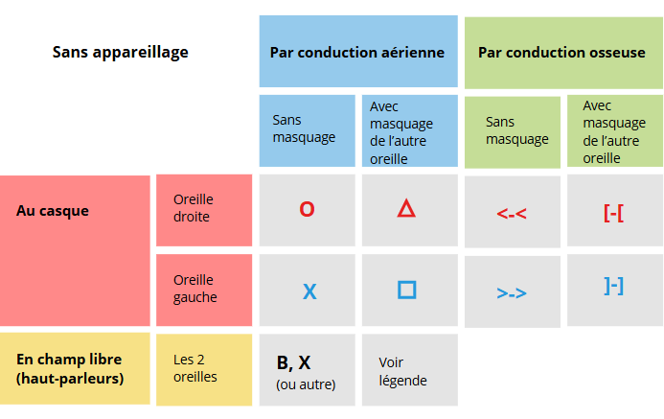

**Dans le cas de tests réalisés avec appareillage**, il n’y a pas de réel consensus : les symboles seront variables selon les logiciels utilisés et les professionnels.

Il sera alors nécessaire de se référer à la légende, généralement présente sur l’audiogramme.

**Deux exemples :**

* Dans certains cas (jeunes enfants, public vulnérable), l’audiogramme est réalisé sans casque d’écoute – oreilles nues (dit « en champ libre »). Les lettres B majuscules, ou bien des croix de couleur noire, peuvent représenter les résultats des deux oreilles (ce qui correspond au résultat de la meilleure oreille).
* Dans le cas d’un audiogramme tonal réalisé avec un appareillage auditif ou un implant, les mêmes symboles (que sans appareillage) seront présents mais de couleur verte. Parfois, les lettre A majuscules de couleur bleue ou rouge peuvent représenter les résultats de chaque oreille.

## Analyse du résultat d’un audiogramme tonal

Pour déterminer le type et la gravité de la perte auditive, ainsi que les conséquences sur la communication quotidienne de la personne, on examine l’axe des fréquences et l’axe des intensités.

Chaque point du tracé indique le son le plus faible que la personne peut percevoir sur une intensité donnée, appelé le seuil auditif.

Plus les symboles sont bas sur le graphique, plus il est nécessaire que le son soit fort pour être entendu par la personne = Plus une courbe est basse, plus la déficience est importante.

### Echelle de graduation des surdités

Il s’agit de la traduction d’un seuil d’audition en perte auditive.

**Tableau :** Classification audiométrique des déficiences auditives – Bureau international d’Audiophonologie (BIAP)

Ce graphique représente l'échelle de graduation des surdités - Classification audiométrique des déficiences auditives – Bureau international (d’Audiophonologie (BIAP). 
Une audition normale : entre 0 et 20 dB
Une perte auditive légère : entre 21 et 40 dB
Une perte auditive moyenne: entre 41 et 70 dB
Une perte auditive sévère : entre 71 et 90 dB
Une perte auditive profonde : supérieure à 90 dB

Une perte supérieure à 120 dB est une surdité totale, appelée cophose.

### Exemples d’audiogramme tonal selon la surdité

**Il existe plusieurs types de surdité :**

* **Surdité de transmission** : dysfonctionnement de l’oreille externe (pavillon, conduit auditif) ou de l’oreille moyenne (tympan, caisse du tympan, osselets, trompe d’eustache).
* **Surdité de perception** : problème/atteinte au niveau de l’oreille interne (cochlée) ou du nerf auditif.
* **Surdité mixte** : signe une altération à la fois dans la transmission des sons et dans la perception.

**Figure 3 :** Schéma de l’oreille <https://www.ooaq.qc.ca/consulter/audiologiste/sante-auditive-enfants/perte-auditive/>

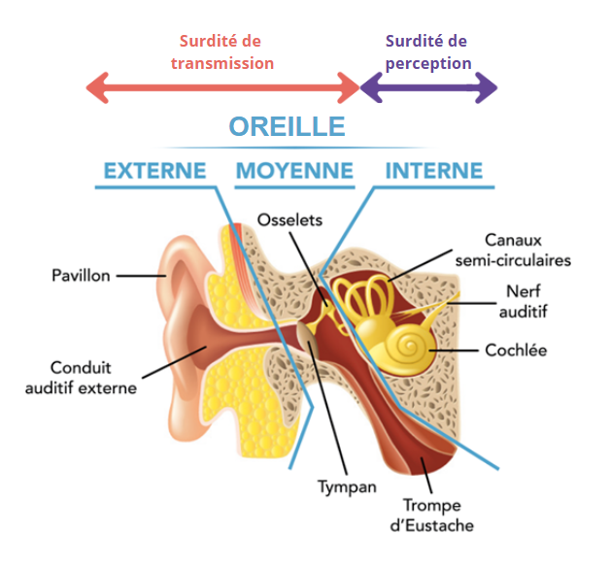

Les graphiques de l’audiométrie se présenteront différemment selon le type de surdité.

**Voici trois exemples représentant une surdité bilatérale :**

**Graphique 1 -** Cas d’une surdité de transmission

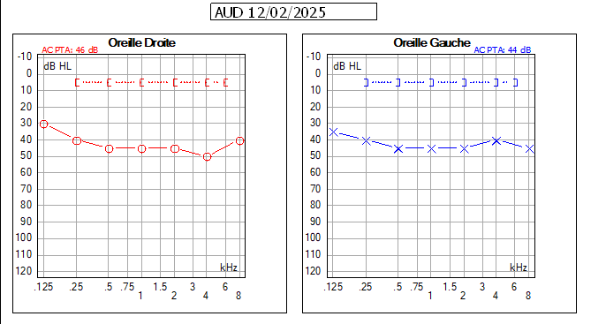

En audiométrie tonale, la courbe de la conduction osseuse est normale, alors que celle de la conduction aérienne est abaissée.

**Graphique 2 -** Cas d’une surdité de perception

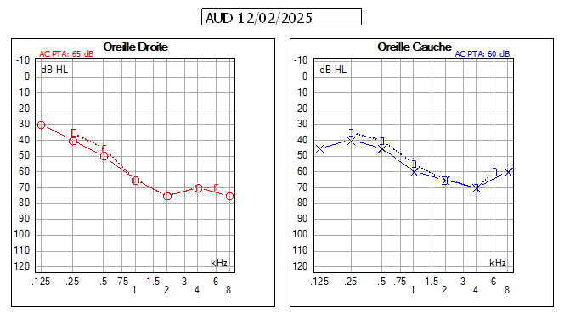

Les 2 courbes sont abaissées et superposées.

**Graphique 3 -** Cas d’une surdité mixte

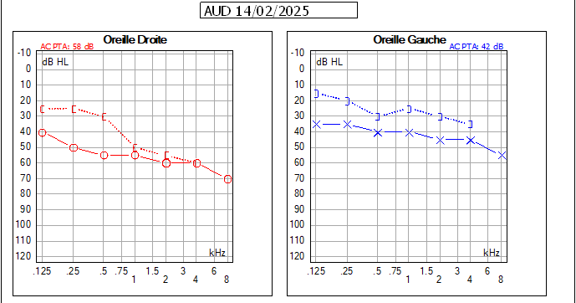

Les 2 courbes sont abaissées et éloignées, sur certaines ou toutes les fréquences.

# L’audiogramme vocal

## Les clés de lecture d’un audiogramme vocal

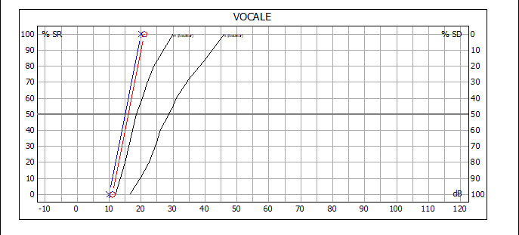**Graphique :** Audiogramme vocal normal - Les tracés des 2 oreilles sont superposés et on atteint le 100% d'intelligibilité à 20dB

Il mesure l’intelligibilité de la parole par un pourcentage de réussite lors de l’écoute et la répétition d’une liste de 10 mots, pour chaque intensité testée, dans un environnement calme.

Des tests spécifiques d’intelligibilité dans le bruit sont parfois réalisés.

Quand la personne ne peut pas oraliser, le protocole lui permet de désigner l’image associée au mot.

### 1.1 Les axes de l’audiogramme vocal

* **L’axe horizontal** représente les différentes intensités auxquelles les mots sont énoncés. Elles s’expriment en décibels (-10dB à 100dB)
* **L’axe vertical** représente l’Intelligibilité de la parole : elle se cote de 0 à 100 %.

A chaque niveau d’intensité, un mot correctement répété (ou image désignée) compte pour 10. Par exemple, énoncer/répéter 4 mots corrects correspondent sur le graphique à 40%.

### 1.2. Les symboles de l’audiogramme vocal

On retrouve généralement les mêmes symboles et codes couleur que l’audiogramme tonal.

## . L’analyse d’un audiogramme vocal

La courbe d’intelligibilité vocale est à comparer à la courbe d’intelligibilité vocale de référence (courbe noire sur le graphique ci-contre).

À elle seule, elle ne permet pas de déterminer le type de surdité. Il faudra se référer à l’audiogramme tonal.

### Exemples d’audiogramme vocal selon la surdité

**Graphique 1 :** Exemple de surdité de transmission

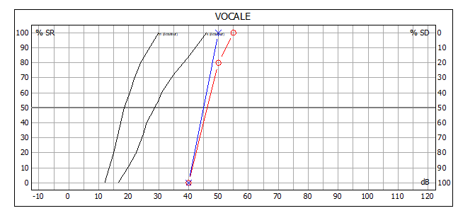 Dans ce cas de surdité de transmission, les tracés des résultats de l’oreille droite et de l’oreille gauche sont décalés vers la droite du graphique. L’intelligibilité atteint 100% seulement sur des intensités plus importantes (ici 50 à 55dB).

**Graphique 2 :** Exemple de surdité de perception

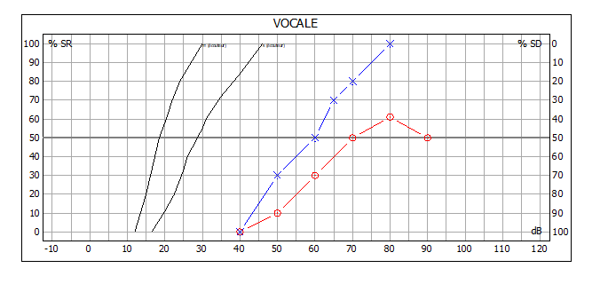Dans le cas de cette surdité de perception, le tracé est plus oblique.

**Sur cet audiogramme :**

* **Pour l’oreille gauche (tracé bleu)** : l’intelligibilité à 100% n’est atteinte qu’à une très forte intensité (80dB).
* **Pour l’oreille droite (tracé rouge)** : la courbe n’atteint pas les 100% d’intelligibilité et reste en plateau, voir s’abaisse. Ce phénomène se nomme le recrutement : même en augmentant l’intensité, les mots ne sont pas reconnus car déformés par le son perçu comme trop fort « effet porte-voix /mégaphone ».

**Graphique 3 :** Exemple de surdité mixte

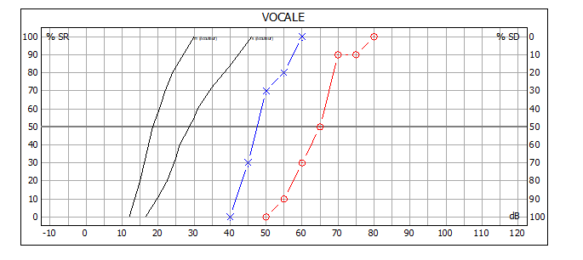

Dans le cas de cette surdité mixte, l’intelligibilité à 100% est plus difficile à atteindre. L’oreille droite (tracé rouge) perçoit moins bien que l’oreille gauche (tracé bleu).

### Intelligibilité de la parole et répercussions possibles des pertes auditives dans la vie courante

Il existe différents sons dans notre environnement allant de sons faibles, comme le chant des oiseaux et le bruissement des feuilles, à des sons plus forts comme la musique, les cris et les bruits industriels. Leur fréquence est variable.

**Figure 4 :** Audiogramme avec la banane vocale et bruits familiers selon leur fréquence et intensité

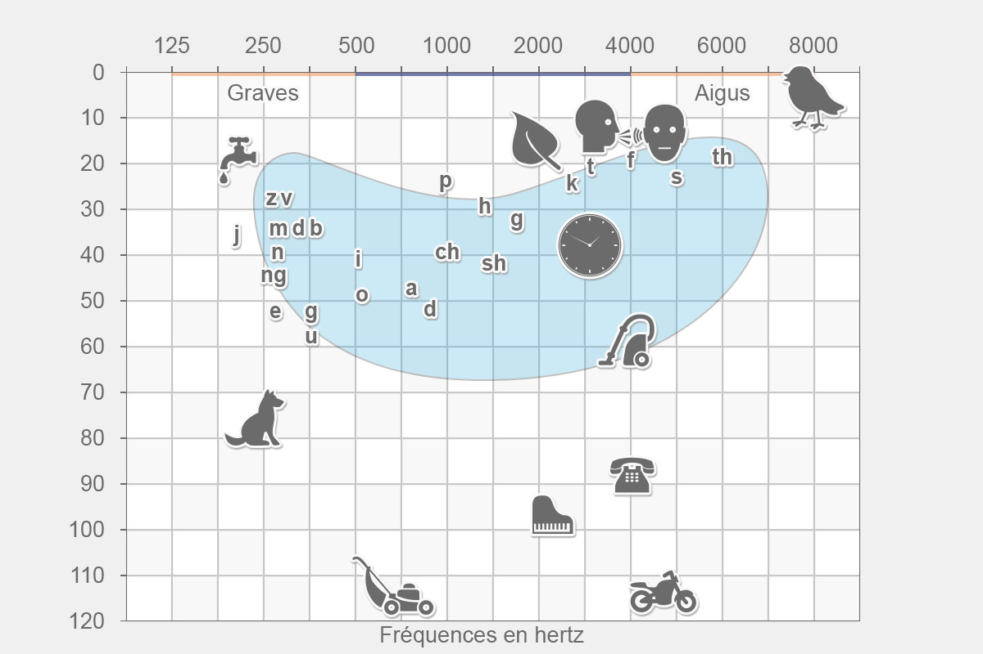

La zone bleue, dite « banane vocale », visible sur l’audiogramme ci-dessous, met en évidence de la même façon la répartition des sons de la parole selon leur fréquence et intensité. Une personne présentant une surdité légère sur les fréquences aigues pourrait par exemple confondre les consommes « S » et T » et ainsi confondre les mots « TON » et SON ».

**Tableau** [**:**](https://www.vivason.fr/votre-audition/test-auditif/audiogramme)Répercussions de la perte auditive sur la compréhension

Tableau : Répercussions de la perte auditive sur la compréhension

Audition normale : L’atteinte éventuelle n’a aucune incidence sociale - "J’ai visité le zoo hier"
Surdité légère (perte entre 21 et 40 dB) : La parole est perçue à voix normale, mais gêne naissante à voix basse ou éloignée et dans un environnement bruyant. La plupart des bruits familiers normalement perçus - "J’ai visité le .oo hier"
Surdité moyenne (perte entre 41 et 70 dB) : La parole est perçue si on élève la voix. La perception est meilleure en regardant son interlocuteur. Quelques bruits familiers encore perçus - "..’ai visi.é le .oo hier"
Surdité sévère (perte entre 71 et 90 dB) : La parole est perçue à voix forte près de l’oreille. Seuls les bruits forts sont encore perçus. - "..’ai visi.é le .oo hie."
Surdité profonde (perte supérieure à 90 dB) - Quasi aucune perception de la parole. Seuls les bruits forts sont perçus (voix forte, alarme incendie, claquement de portes) - "..’ai .i...é le .oo .i.."
Surdité totale (perte supérieure à 120 dB) - Aucun son n’est perçu.

**Remarque :**

Il existe parfois un décalage entre l’audiogramme tonal et l’audiogramme vocal. En effet, **« entendre n’est pas comprendre »**, la personne entend la voix mais ne peut pas décoder le message, source de quiproquos*.*

**Exemple :** J’entends « sétouvère ». Que dois-je comprendre ? « C’est ouvert » ou « c’est tout vert » ? Seul le contexte permet de faire la différence, quand c’est possible.

# Autres examens

En cas de besoin, des examens complémentaires à l’audiométrie seront proposés par le médecin ORL.

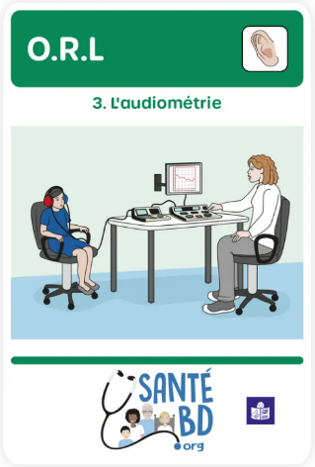**Pour en savoir plus**

**« Comment se déroule une audiométrie ? » - Fiche santé BD**

<https://santebd.org/les-fiches-santebd/examens-medicaux/o-r-l-3-laudiometrie>

**Sources utilisées pour l’écriture de ce guide**

**« Bilan auditif : pourquoi faire un audiogramme ? » - Fondation pour l’audition**   
<https://www.fondationpourlaudition.org/bilan-auditif-pourquoi-faire-un-audiogramme-532>

**« Comprendre son audiogramme » - Vidéo**

Jean-Paul Trogneux, audioprothésiste, explique le processus d'interprétation des audiogrammes. Il décompose les différents éléments d'un audiogramme, tels que les colonnes représentant les fréquences et les lignes montrant le degré de perte auditive.

<https://youtu.be/nVxVUhEsIXc>

**« Analyse du dépistage auditif : comment lit-on un audiogramme ? »**

<https://www.auditionsante.fr/expertise/audiogramme/#:~:text=Un%20audiogramme%20indique%20deux%20axes,plus%20faible%20(0%20dB)>

<https://www.diatec-diagnostics.ch/fr/knowledge-base/category/audiometry>

**Ce guide a été réalisé par la SRAE Sensoriel**

Structure Régionale d’Appui et d’Expertise en déficiences sensorielles

2 rue René Dunan - CS 66216 - 44262 NANTES Cedex 2

02 40 59 38 66 ou 06 49 71 64 28 (pour les échanges SMS)

Mail à : [contact@sraesensoriel.fr](mailto:contact@sraesensoriel.fr)

Site web : [www.sensoriel.fr](http://www.sensoriel.fr)

La SRAE Sensoriel remercie les orthophonistes de l’Institut Public Ocens de Nantes pour leur contribution.





Document mis à disposition selon les termes de la [Licence Creative Commons Attribution.](https://creativecommons.org/licenses/by-nc/4.0/deed.fr)

**Pas d’Utilisation Commerciale 4.0 International - Version 02/2025**